Формирование накладных СМГС в интерфейсе Портала ТК-2

4.2 Формирование накладной СМГС

В Портале существует два способа формирования накладной СМГС.

4.2.1. Формирование накладной СМГС из Инструкции

Накладная(ые) СМГС автоматически формируется из Инструкции после нажатия в заданном количестве. Далее необходимо выбрать в «дереве» подменю «СМГС» и перейти в журнал СМГС. (см. рис.15)

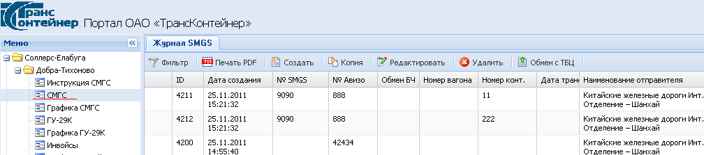

Рис. 15 Журнал СМГС

Чтобы перейти в режим редактирования СМГС необходимо:
- выбрать в журнале СМГС нужную запись и сделать двойной клик левой клавишей мыши;
- или нажать в главном меню журнала СМГС кнопку .
Откроется форма для редактирования данных СМГС.
В сформированной на основании Инструкции СМГС часть граф будет заполнена. Далее необходимо заполнить остальные графы.
Графы №2, 6, 16, 24, 25, 48 накладной СМГС являются текстовыми и заполняются без использования дополнительных справочников и классификаторов. (см. рис.16)

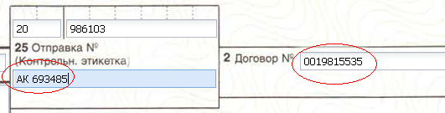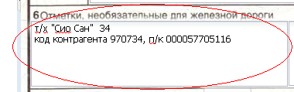
Рис. 16 Примеры ввода данных в графы 2; 6 и 25

Графы №27-30 накладной СМГС. На форме ввода данных в области граф 27-30 нажать кнопку «Изменить вагон». Появится окно «Вагон» (см. рис. 17). В окне «Вагон» в соответствующие поля ввести информацию по вагону. Сохранить данные.

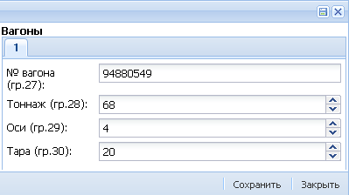
Рис. 17 Окно «Вагон»

Графа 11 накладной СМГС частично заполнена из Инструкции. Для внесения дополнительных данных на форме ввода в области графы 11 нажать кнопку «Изменить груз». Появится окно «Груз». В окне «Груз» в соответствующие незаполненные поля ввести информацию по массе (если необходимо), местам и упаковке (см. рис. 18). Сохранить данные.

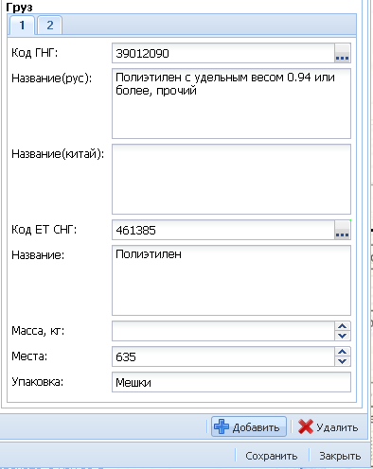
Рис. 18 Окно «Груз»

Для внесения сведений более чем на один груз нажать кнопку «Добавить». Появится новая закладка с полями для ввода. Заполнить поля, сохранить данные.

Графа 13 накладной СМГС «Масса (в кг)». В области графы 13 заполнить данные по весу груза и таре (вес контейнера) (см. рис. 19). Общий вес брутто суммируется автоматически.

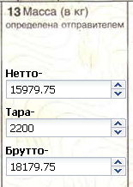
Рис.19. Область графы 13 «Масса (в кг)»

Графы 12, 14, 15 накладной СМГС заполняются автоматически при занесении соответствующих параметров в графах 11 и 13 и являются нередактируемыми. (См. рис.20)

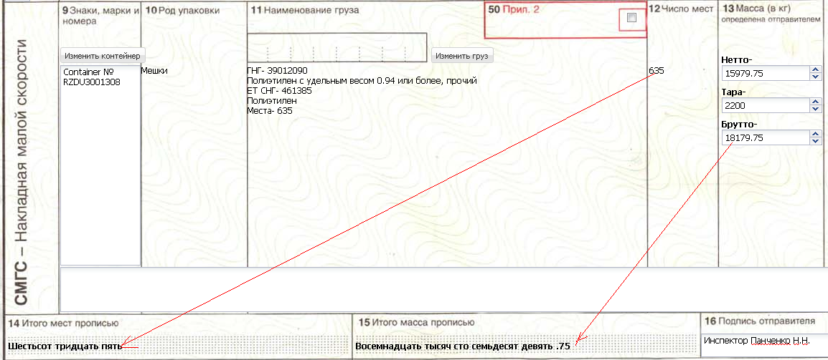
Рис.20 Область отображения данных граф 12, 14, 15

Графа 20 накладной СМГС заполняется автоматически при нажатии кнопки «Копия в гр.20» в области графы 4 (при условии заполнения графы 4). (см. рис.21)

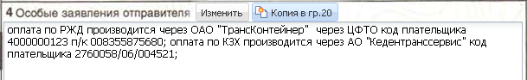
Рис. 21 Область отображения кнопки «Копия в гр.20»

Графа 23 накладной СМГС «Документы, приложенные отправителем».На форме ввода данных для перечня документов в области графы 23 нажать кнопку «Изменить» (см. рис. 22).

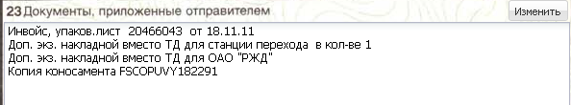
Рис. 22 Область ввода данных графы 23

Появится окно для ввода данных (см. рис. 22.1). В соответствующие поля, используя справочник документов - кнопка (см. рис.22.2) либо вручную ввести данные по приложенным документам. Сохранить информацию.
Для внесения данных более одного вида документов нажать кнопку «Добавить». Появится новая закладка с полями для ввода. Заполнить поля, сохранить информацию.

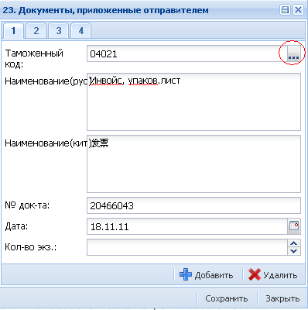
Рис. 22.1 Окно ввода документов

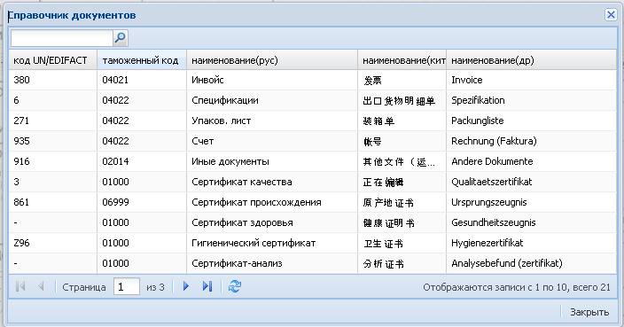
Рис. 22.2 Справочник документов

Графа 45 накладной СМГС «Пломбы». В области графы 45 нажать кнопку «Добавить» (см. рис. 23). Появится таблица для заполнения данных. При необходимости внести информацию более чем для одной пломбы - нажать кнопку «Добавить» и в новой строке таблицы внести информацию о пломбе. Сохранить информацию.

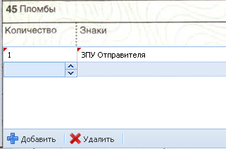
Рис. 23 Область графы 45 «Пломбы»

Чтобы сохранить накладную СМГС с внесенными данными необходимо нажать кнопку или , расположенные в правом нижнем углу формы.

4.2.2. Формирование новой накладной СМГС (создание накладной СМГС «с нуля») с использованием справочников и классификаторов

Чтобы создать новую «пустую» накладную СМГС необходимо перейти в журнал СМГС для заданного маршрута. Для этого выбрать в «дереве» из доступных маршрутов нужный маршрут; выбрать пункт (см. рис. 24)
В главном меню журнала СМГС выбрать пункт

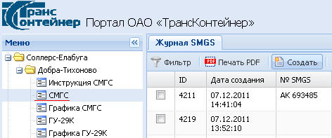
Рис. 24 Журнал СМГС для выбранного маршрута

Для заполнения откроется пустой бланк накладной СМГС. Правила заполнения см. в п. 4.2.1 данного Руководства

4.2.3. Копирование накладной СМГС

В журнале СМГС необходимо выбрать запись, соответствующую СМГС, с которой нужно сделать копию. В главном меню журнала СМГС нажать кнопку .
Откроется форма со скопированной СМГС (см. рис. 25).

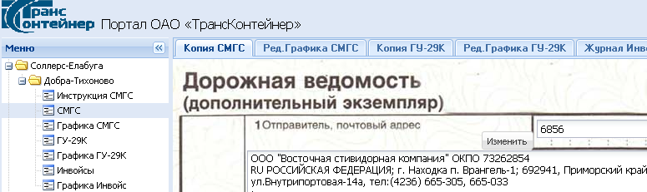
Рис. 25 Копия СМГС

При необходимости, на этой форме можно редактировать данные СМГС. Чтобы сохранить скопированную СМГС с внесенными данными необходимо нажать кнопку или , расположенные в правом нижнем углу формы.

4.2.4. Дополнительные сведения и возможности в работе с накладной СМГС

Реализована возможность печати двух форм (в зависимости от направления перевозки Восток – Запад и Запад - Восток) накладных СМГС, сформированных в Портале. В соответствии с маршрутом пользователю доступна соответствующая форма накладной СМГС.
Дополнительно к электронному виду накладной СМГС можно прикрепить копию, сохраненную в графическом виде.
В соответствующем подменю выбрать «Графика СМГС» Откоется окно «Журнал графики». (см. рис.26) Нажать кнопку «Создать» и выбрать файл для загрузки, содержащий графическое изображение СМГС. Нажать кнопку «Сохранить».

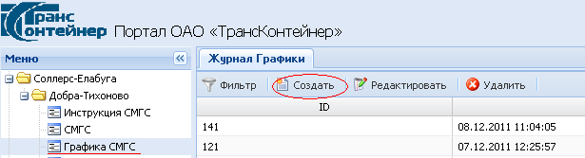
Рис. 26. Журнал «Графика СМГС»

Прикрепление графического изображения СМГС возможно и непосредственно из ЭПД (см. рис.27).

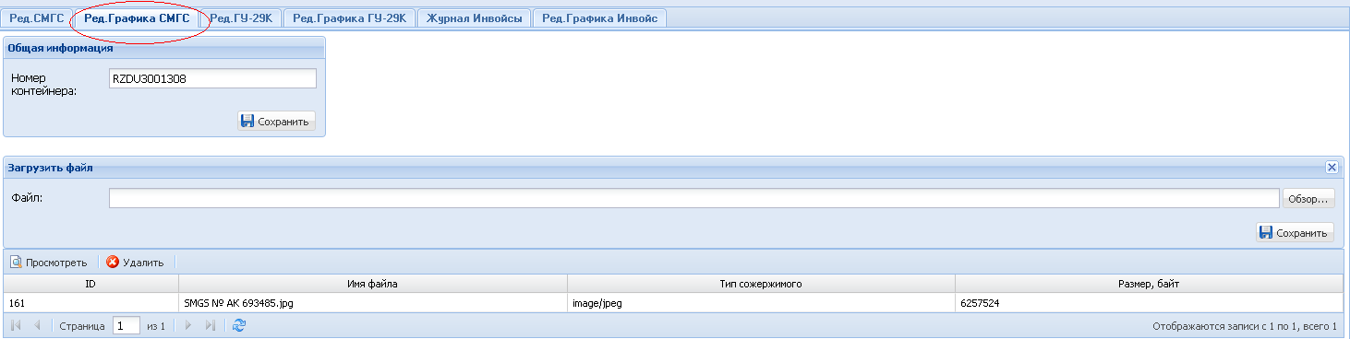
Рис.27. Прикрепление графического изображения СМГС

